UNIVERSITATEA „LUCIAN BLAGA” DIN SIBIU
FACULTATEA DE ȘTIINȚE

Specializarea: Informatică

LUCRARE DE LICENȚĂ

Coordonator științific  Lector univ. dr. Ralf FABIAN | Absolvent  Rodica-Lia GHIȚĂ

Sibiu
2021
UNIVERSITATEA „LUCIAN BLAGA” DIN SIBIU
FACULTATEA DE ȘTIINȚE

Specializarea: Informatică

Reducerea timpului de implementare prin automatizarea taskurilor generice cu ajutorul dezvoltarii de pluginuri si extensii de IntelliJ

Coordonator științific  Lector univ. dr. Ralf FABIAN | Absolvent  Rodica-Lia GHIȚĂ

Sibiu
2021
Declaraţie pentru conformitate asupra originalității operei științifice

Cuprins

Introducere 1
1. Motivatia 2
1.1. Motivatia alegerii temei 2
1.2. Scurta prezentare a entitatilor aplicatiei parinte 2
2. Descrierea solutiei. IntelliJ plugin development 8
2.1. Descrierea solutiei 8
2.2. IntelliJ plugin development 8
2.3. Tehnologii folosite 9
3. Designul aplicatiei. Functionalitate 9
3.1. Accesarea aplicatiei prin intermediul mediului de dezvoltare IntelliJ 9
3.2. Meniu 10
3.3. Crearea unui meta tag 10
4.1 Plugin.xml: Setup si instalare 13
4.3. Generare de SQL 19
4.4. Interactiunea cu codul aplicatiei parinte. Generarea de linii de cod in clase java sau fisiere xml 19
Generarea de clase noi 20
Probleme rezolvate pe parcursul implementarii 22
4.5. Folosirea serviciilor web de REST API pentru integrarea cu diverse aplicatii 24
4.6. Integrarea cu aplicatia de management al localizarii 26
4.7. Integrarea cu Jira pentru crearea de sub-taskuri 26
4.8. Administrare 26
5. Concluzii 28
6. Posibilitati de extindere 28
Bibliografie 29
Anexe 30

Introducere

Lucrarea de față își propune să trateze tema eficientizării procesului de implementare a aplicațiilor software, prin explorarea de soluții legate de automatizarea anumitor taskuri generice și repetitive, care altfel ar consumă mult mai mult timp.
În calitate de manager de produs într-o companie care dezvoltă aplicații software pentru domeniul eLearning, m-am confruntat adesea cu nevoia de a specifică noi cerințe pentru produs, dar care se bazează pe un tipar de implementare ce solicită din partea programatorului anumite schimbări sau extinderi generice, repetitive, dar care solicită în mod constant aceeași cantitate de efort pentru implementare.
În contextul nevoii de dezvoltare mai rapidă și de focusare a eforturilor de implementare în inovație, mai degrabă decât în configurare sau în taskuri adiacente, am simțit nevoia de a cerceta în direcția unei soluții pentru a reduce acest timp necesar unor activități conexe, unele dintre ele încă manuale și, mai mult decât atât, a unei soluții care să vină în ajutorul programatorului începător, pentru a-i facilita procesul de acomodare cu arhitectură complexă a aplicației de lucru.
Lucrarea este structurată în următoarele capitole:
Capitolul 1
Motivația.
Capitolul 2
Descrierea soluției. IntelliJ plugin development. Tehnologii folosite.
Capitolul 3
Designul aplicației. Funcționalități.
Capitolul 4
Implementare.
Capitolul 5
Concluzii și direcții de dezvoltare.

Motivatia

Motivatia alegerii temei

În cei peste 6 ani de experiență că manager de produs pentru platforme de eLearning, am observat creșterea considerabilă în complexitate a aplicației principale pe care compania noastră o dezvoltă.
Bazată pe o arhitectură de tip monolit și cu o istorie de peste 20 de ani de dezvoltare, aplicația a devenit dificil de extins, în contextul nevoii de a fi menținută la un nivel ridicat de flexibilitate în ceea ce privește posibilitățile de customizare și adaptare la cerințele unei palete largi de clienți cu nevoi și procese diferite.

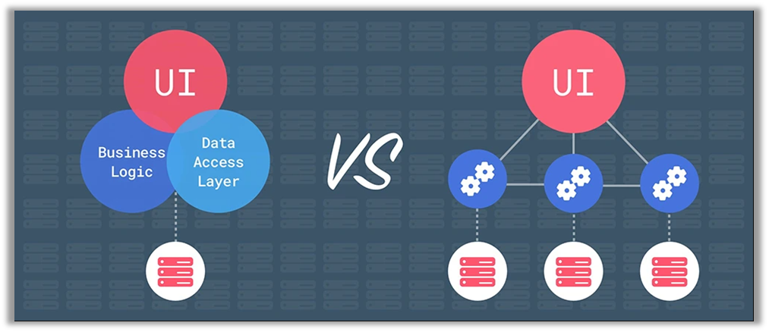

Din punct de vedere arhitectural, s-a inițiat procesul de transformare a arhitecturii din una de tip monolit, în una bazată pe microservicii. Cu toate acestea, având în vedere că procesul de schimbare al arhitecturii este unul de durata, iar mare parte din extensiile curente se bazează încă pe core-ul existent, există nevoia unui proces de simplificare și automatizare a taskurilor generice și repetitive, pentru a putea reduce timpul necesar acestora și focusarea efoturilor către inovație.
Nu în ultimul rând, o aplicație de complexitate crescută aduce provocări și în ceea ce privește inițierea programatorilor începători. O soluție de automatizare contribuie și la a ajută un programator novice în a descoperi structura și modulele aplicației.

Scurta prezentare a entitatilor aplicatiei parinte

Pentru o mai bună înțelegere a utilității aplicației plugin că suport pentru mediul de dezvoltare, acest subcapitol include o scurtă prezentare a entităților la a căror extindere contribuie aplicația plugin.
Meta tagurile reprezintă tipuri de fielduri prin intermediul cărora se pot adăuga configurări sau elemente descriptive entităților precum cursuri sau programe de studiu. Aceste meta taguri se regăsesc într-un manager de unde se pot crea și astfel de elemente custom, manual. Totuși, meta taguri funcționale care impacteaza modul de afișare sau comportamentul entității trebuie implementate că parte integrantă din sistemul standard.

Configurari de sistem

Fiind un sistem cu un nivel de flexibilitate crescut, aplicația necesită diverse configurări pentru a putea fi adaptată la cerințele fiecărui client sau usecase.
Astfel, un manager dedicat configurarilor va conține secțiuni cu diverse tipuri de configurări, aplicabile diverselor tipuri de funcționalități suportate de aplicație.
Un astfel exemplu de set de configurări poate fi cel referitor la autentificare si sesiune, unde se pot specifica atribute precum durata unei sesiuni, tipuri de autentificare permise, etc.
După cum se va vedea în capitolele ce urmează, pentru a crea un meta tag sau o astfel de secțiune de configurări, se urmează mereu un anumit set de pași sau se crează anumite tipuri de clase. Extinderea manuală a codului în clasele sau pachetele unde este necesară modificarea este relativ costisitoare în ceea ce privește timpul investit în localizarea fișierelor, modificarea lor, crearea de noi fișiere și urmarea tuturor pașilor necesari, asigurând că toate fișierele sunt adaptate corespunzător.Astfel că prin identificarea aspectelor comune acestor activități, am creat prin intermediul aplicației plugin suport o modalitate ușoară și rapidă de realizare a acestui tip de taskuri.

Descrierea solutiei. IntelliJ plugin development

Descrierea solutiei
O aplicație care să ajute în optimizarea procesului de development ar trebui să ofere, în mare, următoarele funcționalități:
- Să prezinte o modalitate de alegere a procesului pentru care programatorul necesită sprijin în implementare
- Să prezinte facilități de obținere a datelor necesare de către aplicație pentru a facilita automatizarea procesului
- Posibilitatea de output, fie de cod pre-generat, fie de părți de script și sprijinirea programatorului în a identifica modulele și fișierele din proiect unde sunt necesare modificări.
Există mai multe modalități prin care aceste cerințe ar putea fi îndeplinite și, de asemenea, mai multe tipuri de aplicații.
Una dintre acestea ar putea fi dezvolarea unei aplicații independente, fie o aplicație Windows (pornind de la premisa că majotitatea programatorilor folosesc acest sistem de operare), sau chiar și o aplicație web.
Pentru a veni în întâmpinarea programatorilor și a le ușura atât procesul de acomodare cu nivelul ridicat de complexitate a aplicației, dar și pentru a minimiza timpul necesar activităților conexe și generice cum ar fi introducerea unei noi configurări la diverse niveluri, introducerea unui nou meniu în navigația aplicației, sau alte astfel de mici schimbări necesare, este necesară o soluție cât mai apropiată de mediul de lucru al programatorului.
Având în vedere că aplicația „părinte” este o aplicație Java EE iar mediul de lucru al programatorilor, mai ales pentru partea de back-end a plicatiei este IntelliJ Idea, am explorat posibilitatea unei soluții de formă unui plugin ce poate fi instalat în cadrul mediului de dezvoltare IntelliJ, aducând astfel aplicația „helper” că parte integrantă din mediul de dezvoltare cu care programatorul este obișnuit să lucreze.

IntelliJ plugin development

În August 2020, JetBrains (compania care dezvoltă cel mai actual pachet de medii de dezvoltare, printre care și IntelliJ) a lansat un proiect template pentru crearea de pluginuri pentru IntelliJ, pe platforma GitHub.
Acest template a făcut accesibil și utilizatorilor începători procesul de dezvoltare a pluginurilor.
Parte din procesul care a determinat alegerea acestei modalități pentru a dezvoltă aplicația dorită a constat în cercetarea capabilităților IntelliJ Platform SDK. Aici, cel mai interesat și util aspect este redat de Program Structure Interface, pe scurt PSI, care permite lucrul cu fișierele din cadrul unui proiect, modificarea acestora și crearea de fișiere noi. Având în vedere că ne dorim că prin intermediul aplicației noastre să generăm cod, o soluție care să poată apenda fișiere existente (deschizându-le în mediul de dezvoltare) este una extrem de utilă, ajutând programatorului să observe în timp real fișierele modificate de către procesul automatizat, oferind în același timp și posibilitatea de a revizui schimbările și a le adapta.

Tehnologii folosite
Un plugin pentru platforma IntelliJ poate fi dezvoltat în mai multe limbaje de programare, dintre care preferate sunt Java și Kotlin.
În ce privește interfața grafică, deși JetBrains au lansat JavaFX runtime for Plugins [https://plugins.jetbrains.com/plugin/14250-javafx-runtime-for-plugins] în August 2020, din documentația existența și complexitatea la care ar putea ajunge un proiect care folosește o astfel de combinație de tehnologii, am concluzionat că cel mai potrivit rămâne utilizarea Java Swing.
Din perspectiva procesului de build, având în vedere că template-ul oferit de dezvoltatorii platformei recomandă Gradle, am urmat această recomandare.

Designul aplicatiei. Functionalitate

Accesarea aplicatiei prin intermediul mediului de dezvoltare IntelliJ

Un plugin de IntelliJ se poate instala fie din marketplace, fie de pe disk, acesta presentandu-se sub forma unei arhive .zip. Programatorul care dorește să îl folosească va avea astfel acces la funcționalitățile acestuia direct în mediul sau de programare.
În funcție de modul de configurare intern al pluginului, acesta se poate face disponibil direct în meniul principal al IDE-ului, sau într-un submeniu.

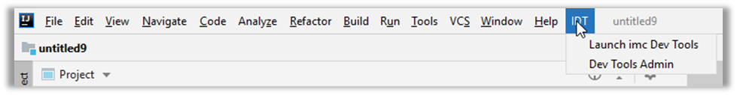

Figura 3.1. Modalitatea de accesare a aplicatiei

Aplicația va împrumuta tema mediului de dezvoltare pentru păstrarea consistenței.

Figura 3.2. Pagina de pornire a aplicatiei
[TODO de inlocuit imaginea]

Meniu
Aplicatia contine doua meniuri principale:
- Meniul dedicat programatorului
- Meniul dedecat administrarii

Meniul dedicat programatorului

Odata accesat, acest meniu va lansa pagina de intrare, unde programatorul va trebui sa introduca adresa de e-mail si cheia taskului la care lucreaza si pentru care necesita ajutor din partea pluginului.
De aici, utilizatorul va naviga la un meniu de unde are posibilitatea sa aleaga wizard-ul pe care vrea sa il lanseze: fie cel de creare a unui nou meta tag, fie cel de creare a unei sectiuni de configurare.
De aici exista de asemenea posibilitatea de autentificare ca si administrator pentru a avea acces la functionalitati de administrare.
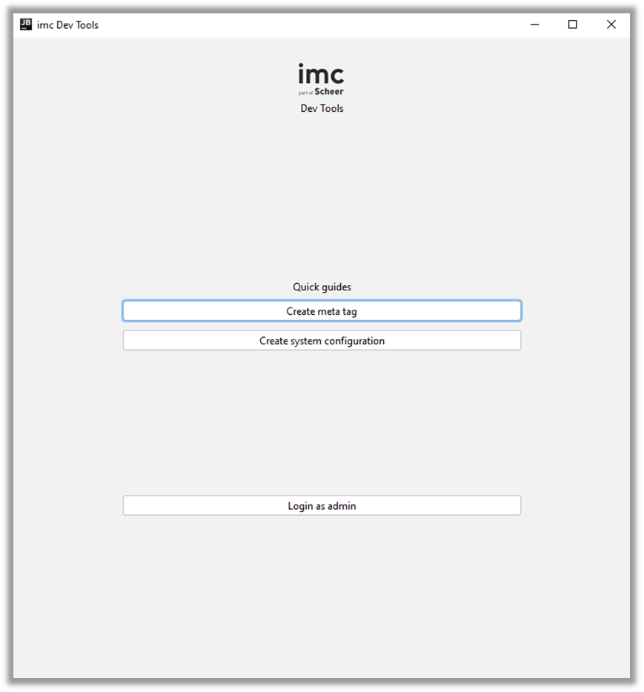

Meniul dedicat administratorului
Deoarece aplicatia necesita conexiuni cu diverse servicii web, dar si informatii legate de anumite clase si pachete din aplicatia parinte, este nevoie de un mechanism de configurare care permite specificarea si stocarea endpointurilor de Jira, Propadmin, denumirile claselor, etc.
Astfel aplicatia ofera un meniu de administrare care permite administratorului sa se autentifice si sa configureze aceste date, date care vor fi stocate intr-o baza de date MySql.

Crearea unui meta tag

- În cadrul aplicației părinte, una dintre cele mai frecvente nevoi întâlnită în cursul developmentului de funcționalități noi, este cea de a introduce o configurare care a re rolul de a permite activarea sau dezactivarea acestei funcționalități.
- Una dintre modalitățile ptin care se poate introduce configurarea dorită este prin intermediul unui Meta tag.
- În prezent, procesul implementării unui nou meta tag constă în următorii pași:
- Introducerea unui ID unic într-un fișier excel care are că și rol evidență tuturor id-urilor folosite pentru meta taguri, țînând cont de faptul că nu toate Id-urile sunt folosite în aplicația standard
- Crearea manuală a scriptului SQL de insert pentru un meta tag nou, proces destul de migălos, având în vedere mulțimea de coloane și atenția cu care trebuie mapate valorile, care în majoritate sunt de 0 și 1
- Crearea unui task sau assignarea taskului de lucru persoanei responsabile de mentenanță și optimizarea bazei de date pentru adăugarea scriptului la scriptul de inițializare al bazei de date
- Editarea unor fișiere din proiect și adăugarea unor linii de cod generice pentru extinderea listei existente de meta taguri.
- În contextul acestei nevoi, aplicația plugin oferă posibilitatea creării unui astfel de meta tag în câteva click-uri. Prin ghidul rapid de creare a unui meta tag, programatorul va completă câteva detalii despre noul meta tag:

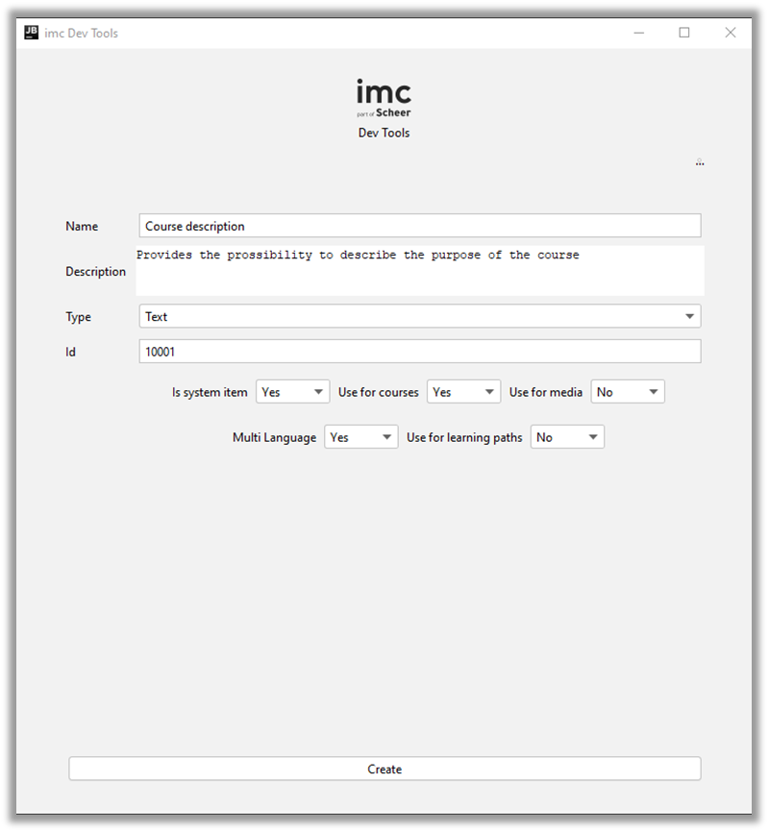
Figura 3.3. Formular de creare a unui meta tag
[TODO de inlocuit imaginea]

În urma completării meta tagului, scriptul SQL de insert va fi generat automat, cu datele incluse în cadrul formularului:

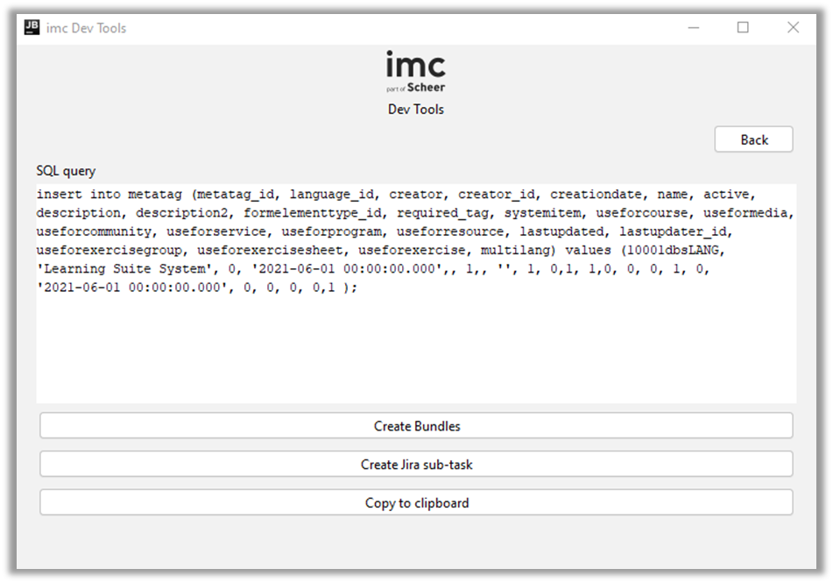
Figura 3.4. Optiuni disponibile in contextul crearii unui nou meta tag
[TODO de inlocuit imaginea]

Programatorul are posibilitatea să:
- Creeze, în aplicația care se ocupă de localizare și traducere a textelor, a textelor care aparțîn noului meta tag: numele și descrierea acestuia
- Creeze un sub-task în Jira (Sistemul de monitorizare a taskurilor). Această opțiune va copia automat scriptul de insert în descrierea ticketului și în va assigna persoanei responsabile
- Apendeze în mod automat fișierele relevante din proiect unde e necesară introducerea informațiilor despre noul meta tag.

Crearea unei configurari de sistem
Prin intermediul wizard-ului de creare a unei configurari de system, programatorul va defini numele sectiunii si configurarile dorite.
Prin selectarea optiunii “Add selection”, aplicatia va genera clasele necesare pentru a extinde lista de configurari existente.
Pentru a realiza acest lucru am folosit IntelliJ SDK si in principiu PSI (Program Structure interface), care ofera prosibilitati de navigare in proiectul current si generare de clase si fisiere noi.

4. Implementare

4.1 Plugin.xml: Setup si instalare

Orice plugin pentru mediul de dezvoltare IntelliJ trebuie să conțină un fișier numit plugin.xml.
În acest fișier se definește modalitatea de acces a aplicației, precum și clasa de start.

<actions>
<group id="PLUGIN.HelloAction" text="IDT" description="IDT">
<add-to-group group-id="MainMenu" anchor="last" />
<action class="LaunchDevTools" id="Plugin.Action.LaunchDevTools" text="Launch imc Dev Tools" />
<action class="LaunchAdminMode" id="Plugin.Action.AdminPanel" text="Dev Tools Admin" />
</group>
</actions>

Aici, group-id specifică id-ul grupului de meniuri unde dorim să adăugăm acțiunile noastre. „MainMenu” reprezintă meniul principal al IntelliJ.
Cele două secțiuni de tip „action class” ajută la specificarea numelui clasei, un id unic și textul afișat pentru acțiunile introduse.
Pentru prima acțiune, cea de lansare a aplicației destinată programatorului, clasa de pornire este LaunchDevTools, iar cea pentru secțiunea de administrare este LaunchAdminMode.
În plus, pe lângă aceste informații, fișierul plugin.xml trebuie să conțină numele și descrierea pluginului, precum și “vânzătorul”.
Rulând comandă Gradle de ‘assemble’, vom obține fișierul innstalabil al pluginului.

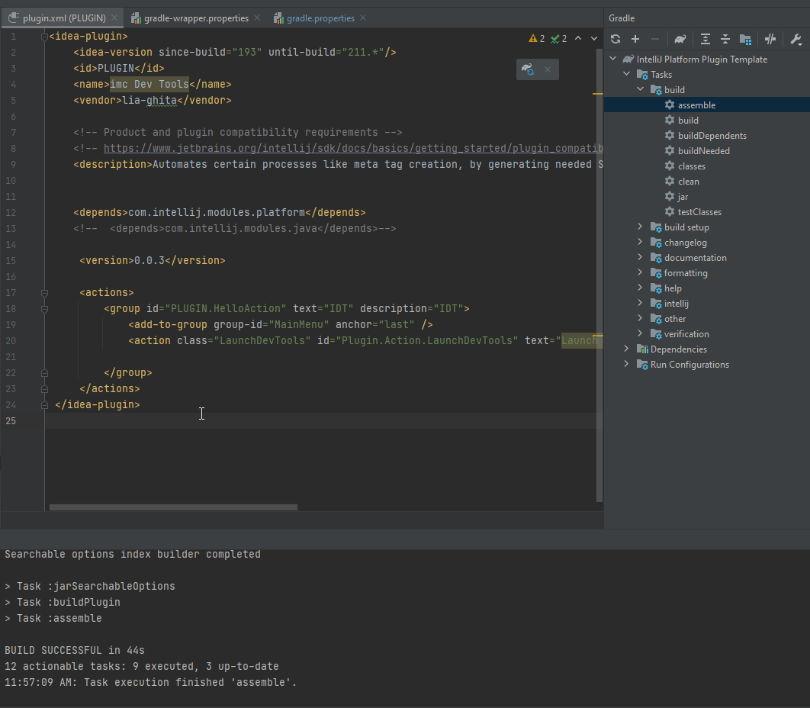

Pentru a putea instala plugin-ul, navigăm la meniul Settings -> Plugins și selectăm opțiunea de Install Plugin from Disk.

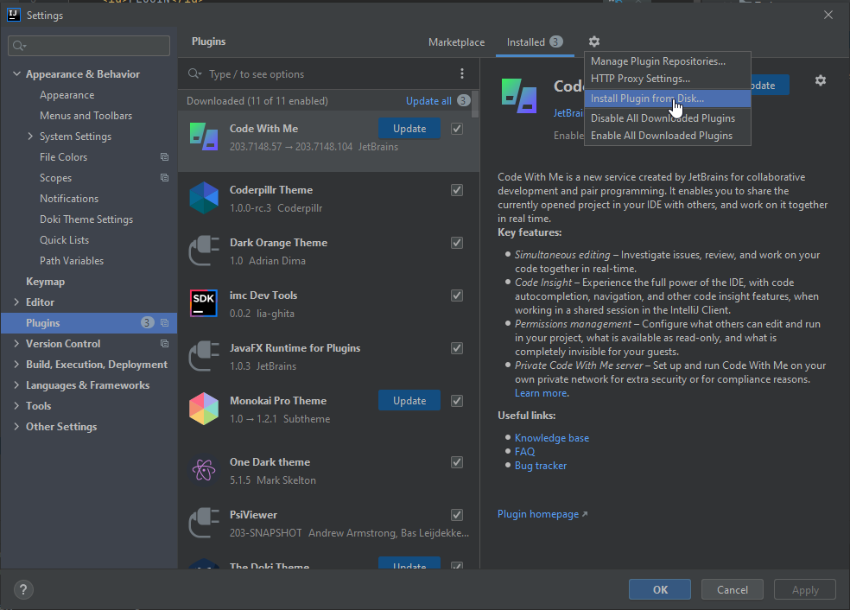

De aici, vom naviga către folderul proiectului, iar din folderul build-> distributions, vom selecta arhivă .zip generată.
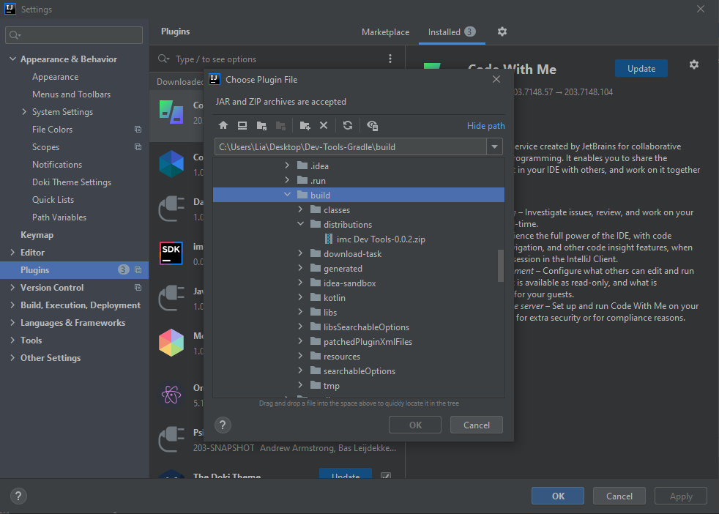

Odată instalat, pluginul va necesită un restart de IDE.
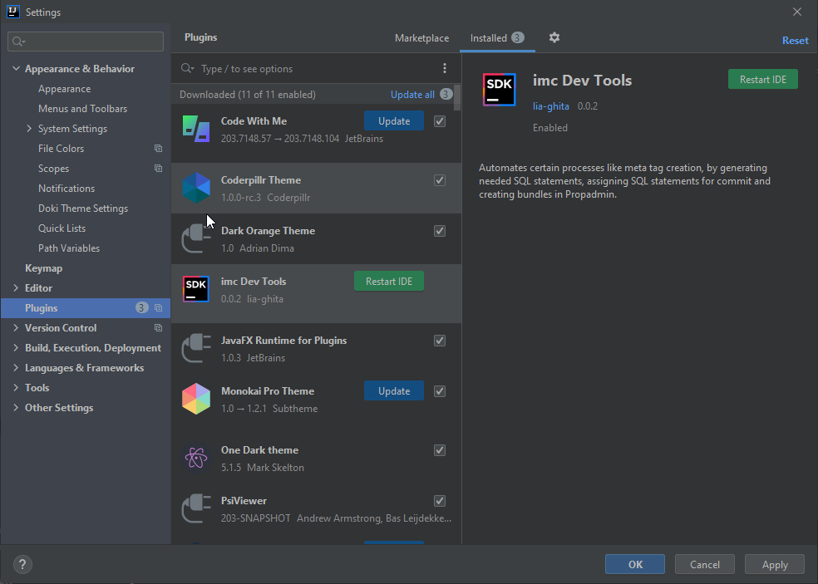

După restart, vom regăsi în meniul principal, noul buton care va lansa aplicația.

Clasa de start trebuie să extindă obligatoriu clasa AnAcction oferită de IntelliJ.

public class LaunchDevTools extends AnAction {
@Override
public void actionPerformed(@NotNull AnActionEvent anActionEvent) {
try {
WelcomeScreenForm mm = new WelcomeScreenForm();
} catch (ClassNotFoundException e) {
e.printStackTrace();
}
}
}

Am folosit clasa de start că și clasă intermediară, lansând de aici prima pagină afișată utilizatorului. În acest caz, pentru meniul destinat programatorului, această va fi definită de clasa WelcomeScreen.
WelcomeScreen va conține 2 fielduri, primul pentru a colecta adresa de e-mail a utilizatorului, iar celalată pentru a colecta id-ul ticketului de implementare la care programatorul lucrează în mod curent.
Aceste informații sunt necesare pentru utilizarea anumitor funcționalități ale aplicației, astfel că după colectarea acestora, le vom stoca static după cum urmează:

enterButton.addActionListener(e -> {
CurrentUser.issueKey = taskKey.getText().toUpperCase();
CurrentUser.email = txtName.getText();
jf.dispose();
try {
MainMenuForm mm = new MainMenuForm();
} catch (ClassNotFoundException classNotFoundException) {
classNotFoundException.printStackTrace();
}
});

CurrentUser este o clasa cu proprietăți statice, folosită pentru a colecta date necesare pe parcursul folosirii aplicației.

public class CurrentUser {
public static String issueKey = "";
public static String email = "";
public static String jiraPassword="";
public static String localizationPassword="";
public static int role=0;
}

După salvarea datelor, utilizatorul va fi redirecționat la meniul de opțiuni, de unde va putea alege tipul de wizard pe care dorește să îl folosească, în funcție de tipul de task pe care îl implementează.
Pentru implementarea formularelor și a elementelor de UI am folosit Swing UI Designer, facilitate oferită de mediul de dezvoltare IntelliJ, astfel că putem vom avea, pentru fiecare clasa care conține elemente de interfață grafică, un fișier .java care va conține codul java și un fișier .form care va fi interpretat de IDE, oferindu-ne posibilitatea de a defini și ajusta interfață grafică.

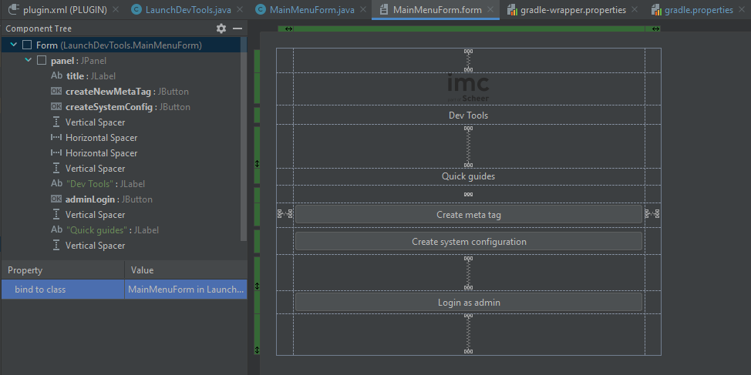

Generare de SQL

În clasa MetatagCreation form am definit un formular care permite colectarea de informații de la utilizator despre configurarea ce se dorește a fi creată. Aceste informații vor fi utilizate pentru a popula valorile corespunzătoare într-un statement SQL predefinit.
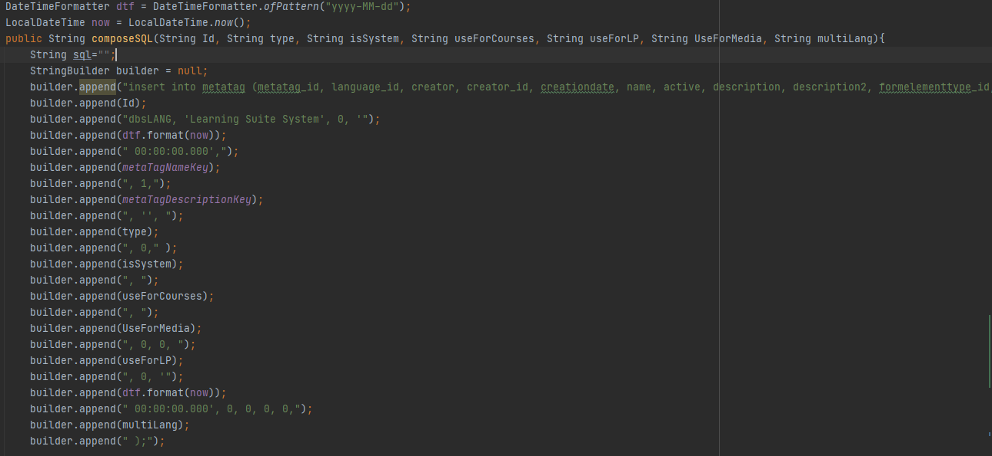

Interactiunea cu codul aplicatiei parinte. Generarea de linii de cod in clase java sau fisiere xml

O altă funcționalitate oferită de aplicație este generarea de clase și de apendare a claselor existente când se dorește fie introducerea unei noi secțiuni de configurări în system, fie extinderea unei secțiuni existente.
Pentru a putea realiza astfel de operațiuni, ne folosim de partea de PSI din API-ul de IntelliJ. PSI (Program Structure Interface) permite acțiuni precum obținerea proiectului curent deschis în IDE, opținerea directorului principal, identificarea unui fișier după nume, accesarea fișierului virtual (VirtualFile) al unui fișier și modificarea conținutului acestuia.
Operațiuni mai avansate constau în lucrul cu PSIElement care permite localizarea unui anumit element din proiect sau fișier și manipularea acestuia.
Pentru toate utilitățile necesare, legate de manipularea de fișiere prin intermediul PSI, am creat o clasa Helper numită PSIHelper cu metode statice care pot fi apelate în cadrul proceselor care le necesită.

Generarea de clase noi

Pentru generarea de clase noi, am creat un director Templates, iar pentru fiecare tip de clasă ce se necesită a fi generată, am creat o clasă template.

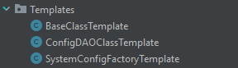

Prin metoda fillTemplate, clasa template generează textul aferent codului, pe baza parametrilor primiți la apelare.
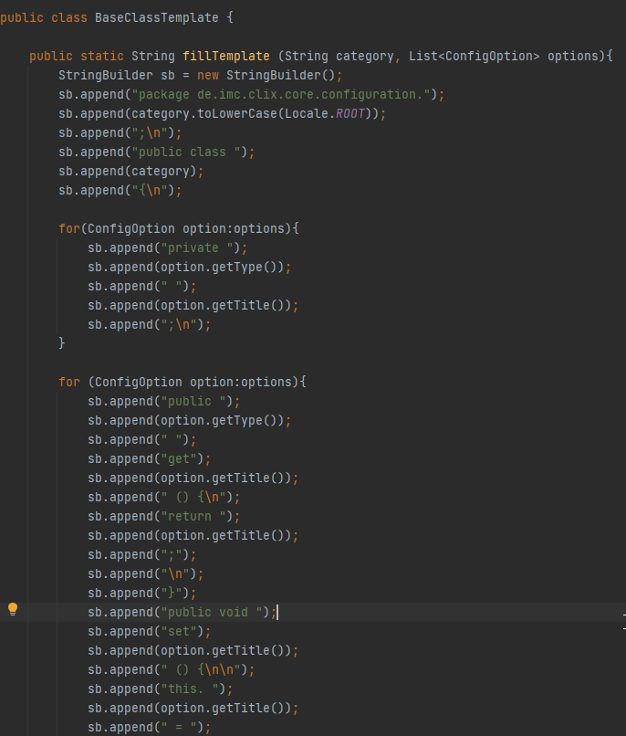
Apelarea acestei metode, pentru cele trei tipuri de clase, va fi realizată din SystemConfigCreationForm, care va colecta datele necesare de la utilizator și va oferi aceste date că parametri în apelul metodelor de populare a claselor necesare.
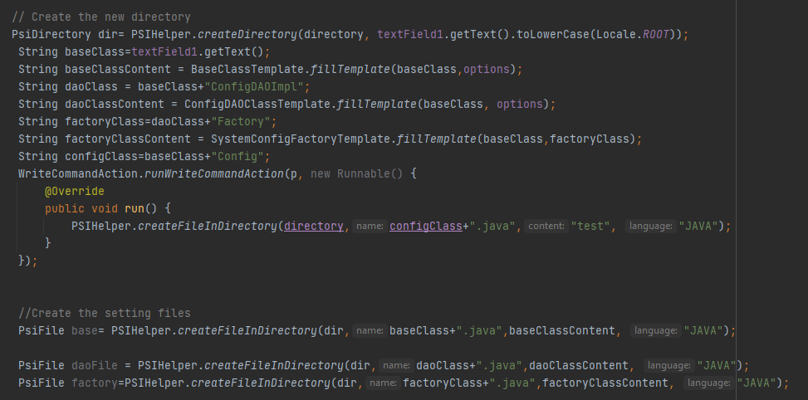

Probleme rezolvate pe parcursul implementarii

În procesul de editare a unui fișier existent, am întâmpinat probleme în momentul în care a fost nevoie de a apenda același document de mai multe ori în cadrul aceluiași proces. Problema se prezența prin faptul că doar ultima modificare putea fi regăsită după terminarea procesului respectiv, iar modificările intermediare erau pierdute.
Am identificat ca și soluție acțiunea de “commitDocument”, care permite salvarea modifcarilor făcute într-un VirtualFile pentru a fi folosite de către următorii pași ai procesului.

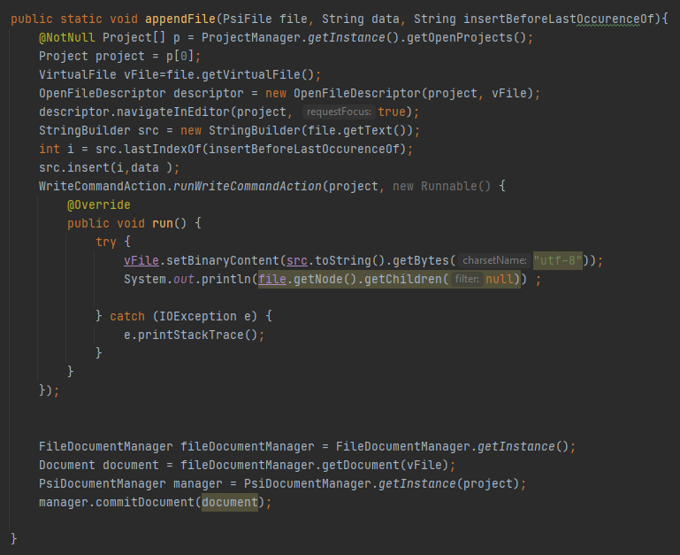

O altă nevoie întâmpinată pe parcursul implementarii, în special în procesul de generare de clase noi pe baza unor template-uri prestabilite, a fost faptul că textul generat nu era și formatat. Astfel că am identificat ca și soluție clasa CodeStyleManager oferită de IntelliJ API care permite reformatarea textului unui fișier.

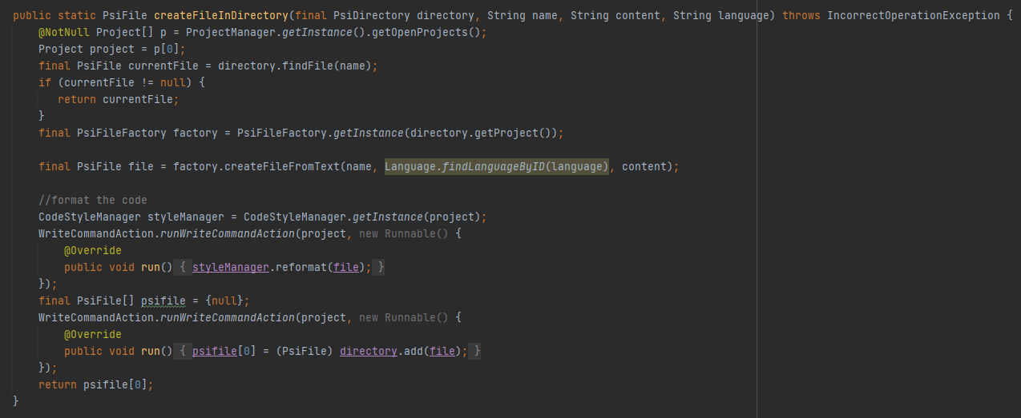

Folosirea serviciilor web de REST API pentru integrarea cu diverse aplicatii

Pentru a putea realiza integrarea cu mai multe servicii web de tip Rest API, am implementat o structura de clase pentru realizarea conexiunii HTTP cu posibilitatea extinderii cu mai multe tipuri de autorizari.
Jira si Propadmin, cele doua aplicatii cu care am realizat deja integrarea, necesita doua tipuri de autorizari diferite (Bearer token si user/pass), astfel ca aplicatia suporta deja aceste tipuri de autorizari.

public Connection(String stringUrl, Method method, String payload, Authorization auth ) throws IOException {
URL url = new URL (stringUrl);
HttpURLConnection con = (HttpURLConnection)url.openConnection();
con.setRequestMethod(String.valueOf(method));
if (auth != null) {
auth.addAuthorization(con);
}
con.setRequestProperty("Content-Type", "application/json");
con.setRequestProperty("Accept", "application/json");
con.setRequestProperty("Connection", "keep-alive");
con.setDoOutput(true);
String jsonInputString = payload;
try(OutputStream os = con.getOutputStream()) {
byte[] input = jsonInputString.getBytes("utf-8");
os.write(input, 0, input.length);
}
try(BufferedReader br = new BufferedReader(
new InputStreamReader(con.getInputStream(), "utf-8"))) {
StringBuilder response = new StringBuilder();
String responseLine = null;
while ((responseLine = br.readLine()) != null) {
response.append(responseLine.trim());
}
// System.out.println(response.toString());
String json = response.toString();
JsonObject convertedObject = new Gson().fromJson(json, JsonObject.class);
this.code = con.getResponseCode();
this.responseObject= convertedObject;
}
}

Constructorul acestei clase va primi ca și parametri :
o API endpoint sub formă de Strîng
o Metodă (GET, PUȚ, POST) sub formă de valoare a unui enum predefinit pentru a asigura consistentă și a reduce posibilitatea de a oferi valori invalide

public enum Method {
GET, PUT, POST
}

o Payload-ul sub formă de Strîng
o Informațiile necesare autorizării. Aici folosim o interfață pentru a ne asigura că primim că și parametru un obiect de autorizare valid. Clasele care implementează această interfață sunt oblicate să implementeze metodă addAuthorization. Am definit această interfață direct în cadrul clasei Connection, deoarece această există și este utilizată doar în acest context.

interface Authorization {
void addAuthorization(HttpURLConnection connection);
}

Metoda addAuthorization acceptă că și parametru un HttpUrlConnection și, în momentul apelarii, va adaugă prin metodă setRequestProperty headerul Authorization conexiunii primite că și parametru.
Avem două clase care implementează interfață Authorization: BasicAuthorization și TokenAuthorization. Implementand interfață, acestea sunt obligate să implementeze metodă addAuthorization, astfel că fiecare clasa va seta conexiunii primite proprietatea Authorization cu valoarea generată în mod propriu.

public class TokenAuthorization implements Connection.Authorization {
private final String header;
public TokenAuthorization(String token) {
header = "Bearer " + token;
}
@Override
public void addAuthorization(HttpURLConnection con) {
con.setRequestProperty("Authorization", header);
}
}

TokenAuthorization va seta ca și Authorization Bearer token-ul.

public class BasicAuthorization implements Connection.Authorization {
private final String header;
public BasicAuthorization(String user, String pass) {
header = "Basic " + Base64.getEncoder().encodeToString((user+":"+pass).getBytes(StandardCharsets.UTF_8));
}
@Override
public void addAuthorization(HttpURLConnection con) {
con.setRequestProperty("Authorization", header);
}
}

BasicAuthorization va compune stringul de autorizare din username-ul și parolă primite că și parametri.

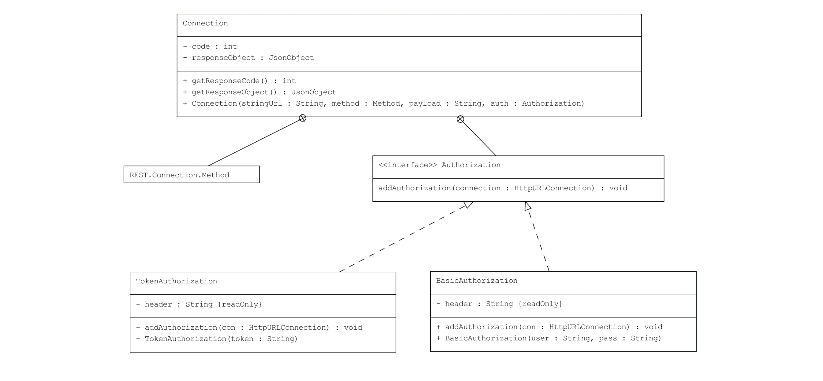

Integrarea cu Jira pentru crearea de sub-taskuri

Conform documentatiei Jira, pentru a putea crea un sub-task prin intermediul REST API, trebuie sa trimitem serverului ca si payload o structura de forma urmatoare:
{
"fields":
{
"project":
{
"key": "TEST"
},
"parent":
{
"key": "TEST-101"
},
"summary": "Sub-task of TEST-101",
"description": "Don't forget to do this too.",
"issuetype":
{
"id": "5"
}
}
}

Deși Atlassian oferă Jira SDK pentru Java, din cauza dificultăților de definire a dependintelor și din dorința de a experimenta o implementare la un nivel mai jos a compunerii unui payload mai complex, am ales să implementez clasele necesare compunerii obiectului json necesar creării și assignarii unui task.
Am creat astfel o structura de clase JiraTask, care inglobeaza clasa JiraTaskFields, clasele Project, Parent si IssueType.
Structura de clase este urmatoarea:

public class JiraTask {
JiraTaskFields fields;
public JiraTask(String parentKey, String description){
this.fields = new JiraTaskFields(parentKey,description);
};
public JiraTaskFields getTask(){
return fields;
}
public static class JiraTaskFields {
Project project = new Project();
Parent parent;
String summary = "Insert SQL for new meta tag";
String description;
IssueType issuetype = new IssueType();
public JiraTaskFields (String parentKey, String description){
this.parent=new Parent(parentKey);
this.description = description;
}
public class Project{
String key = "LMSILS";
}
public class Parent {
String key;
public Parent(String key){
this.key=key;
}
}
public class IssueType{
String id="5";
}
}
}

Dintr-o clasa helper numita JiraRequestHelper, unde am colectat mai multe metode utile in lucrurl cu taskuri, am definit si metoda responsabila pentru generarea payloadului pentru request-ul de creare a unui nou task/sub-task.

public static String getJiraSubTaskCreationRequestBody(String parentId, String description){
JiraTask jt = new JiraTask(parentId, description);
return new Gson().toJson(jt);
}

La apelarea acestei metode, se va genera un obiect ce va fi trimis ca payload în momentul solicitării creării unui nou sub-task pentru taskul la care programatorul ucrează și care a fost definit prin cheia unică în momentul lansării aplicației.
Avem mai jos exemplul de apel al conexiunii, specific pentru procesul de creare a unui ticket în systemul Jira, unde autorizarea folosită este cea Basic, pe baza de username și parolă:

AddSQLToJira.addActionListener(e -> {
try {
Connection createJiraSubTask = new Connection(JIRA_ISSUE_ROOT, Connection.Method.POST, JiraRequestHelper.getJiraSubTaskCreationRequestBody(parentId, sql), new BasicAuthorization(JIRA_USER, JIRA_PASS));
String response = createJiraSubTask.getResponseObject().get("key").getAsString();
Connection assignTask = new Connection(JIRA_ISSUE_ROOT + response, Connection.Method.PUT, JiraRequestHelper.getJiraTaskAssignmentToUserBody(assignee), new BasicAuthorization(JIRA_USER, JIRA_PASS));
if (createJiraSubTask.getResponseCode() < 299 && assignTask.getResponseCode() < 299) {
JOptionPane.showMessageDialog(null, "Sub-task created and assigned for commit on the init script. The key for the created Jira ticket is " + response);
} else if (createJiraSubTask.getResponseCode() < 299) {
JOptionPane.showMessageDialog(null, "The sub-task could not be created");
} else {
JOptionPane.showMessageDialog(null, "The sub-task was created but it could not be assigned. The key for the created Jira ticket is " + response);
}
} catch (IOException ioException) {
ioException.printStackTrace();
}
});

Integrarea cu aplicatia de management al localizarii

In mod similar integrarii cu Jira, am realizat integrarea cu aplicatia Propadmin, dezvoltata intern.
Prin aceasta integrare, vom colecta numele si descrierea introduse de catre programator prin intermediul formularului de creeare a unui metatag, vom prelua cheile generate pentru aceste texte si vom facilita crearea imediata a textelor in aplicatia specializata pe managementul localizarii, simplificand procesul care ar presupune navigatea catre o alta aplicatie si completarea tuturor informatiilor din nou.
Pentru aceasta integrare am implementat clasa Bundle, care va ingloba toate atributele necesare crearii unui nou bundle prin intermediu REST API.

public class Bundle {
public List<String> bundleLocations = new ArrayList<>();
public String identifier;
public String context;
public List<Translations> translations;
public boolean fullTranslated;
public String createdBy;
public boolean staysEmpty = false;
public boolean isLocked = false;
public final String component ="default";
public final String part ="default";
public final String services=":backend:";
public void addTranslation(Translations t) {
if (translations == null) {
translations = new ArrayList<>();
}
translations.add(t);
}
public Bundle (String identifier, String context, String createdBy){
this.identifier=identifier;
this.context=context;
}
public static class Translations {
public String language, code, value;
public Translations(String language, String code, String value) {
this.language = language;
this.code = code;
this.value = value;
}
}
}

Deoarece aplicatia Propadmin ofera mai multe facilitati decat cele necesare proiectului pe care il dezvoltam, fiind folosita ca aplicatie de management a textelor si pentru alte aplicatii, vom folosi pentru anumite atribute niste valori default, care nu vor putea fi modificate in acest proces. Acest lucru ne asigura ca vom crea doar bundleuri complatibile cu aplicatia pentru care folosim pluginul si in acelasi timp scurtand procesul care altfel ar necesita niste clickuri in plus pentru a specifica aceste valori.
Un exemplu de astfel de atribut cu valoare default este cel de „services”, unde intotdeauna vom folosi valoarea :backend:, astfel ca aceasta valoare este hardcodata in clasa noastra.

Administrare

Pentru a facilita modificarea unor parametri, am introdus posibilitatea ca un administrator să se poată loga prin intermediul pluginului și să configureze anumite aspecte ce țin de clasele de baza pe care propiectul părinte trebuie să le conțînă pentru că pluginul să poată funcționa corect.
Acești parametri sunt salvați într-o baza de date MySQL
Pentru aplicații de tip IntelliJ Plugin, nu toate dependințele se pot declara că și dependințe de proiect. Pentru a putea rezaliza conexiunea cu baza de date, a fost nevoie de a adaugă mysqlconnector că și dependința un build.gradle.
Accesul la panoul de administrare se realieaza printr-un sub-meniul al meniului IDT, pe care l-am adăugat în plugin.xml sub opțiunea de lansare a aplicației de către un non-administrator.

Structura bazei de date

Baza de date conține următoarele tabele:

Users - tabela în care sunt stocate datele utilizatorilor

Autentificare

Parola utilizatorului cu rol de aministrator este stocată în baza de date sub formă de hash de tip SHA2. Astfel că pentru a realiza autentificarea administratorului prin intermediul aplicației, vom prelua valoarea introdusă de acesta în câmpul destinat parolei și vom transformă valoarea prin metodă sha, urmând apoi să comparăm valoarea obținută cu cea stocată în baza de date. Pentru această am creat o funcție numită hashpass aparținând bazei de date, funcție pe care am apelat-o și la crearea utilizatorului cu rol de administrator.
Sintaxa de creare a funcției este următoarea:

DELIMITER $$
CREATE FUNCTION `hashpass`(upass text) RETURNS text CHARSET utf8
DETERMINISTIC
begin
SET @pass=concat (upass,"saltstr");
SET @shahex = sha2(@pass, 512);
return @shahex;
end$$
DELIMITER ;

Dar fiind că metodă de hashare SHA este o funcție deterministă, pentru aceeași valoare oferită de utilizator vom obține mereu aceeași valoare hashed.
Pentru un plus de siguranță am folosit și un strîng adițional, numit “salt”, pe care funcția noastră îl va concatenă la valoarea oferită de utilizator.

Concluzii
În urma implementării cu succes a functionalitatilor de generare de cod, integrare cu aplicații externe și conectarea cu baza de date, putem concluziona că aplicații de tip IntelliJ plugin (și nu numai) pot fi folosite pentru o verietate de scopuri, deși în prezent majoritatea pluginurilor existente în Plugin store au că și scop oferirea de teme personalizate sau suport pentru limbaje customizate.
Din testele efectuate până în prezent, folosirea aplicației contribuie într-o mare măsură la reducerea timpului necesar implementării unor funcționalități comune și taskuri repetitive, iar disponibilitatea aplicației că și plugin pentur mediul de dezvoltare folosit de programator îl motivează pe acesta să apeleze la această funcționalitate mai mult decât dacă acesta aplicație ar fi una independența.
De asemenea, SDK-ul oferit de JetBrains pentru implementarea de pluginuri pentru IDE-urile oferite de aceștia este suficient de cuprinzător cât să ofere toate funcționalitățile necesare pentru a putea adapta o soluție la orice proiect.

Posibilitati de extindere
Pornind de la funcționalitatea oferită în prezent, se identifică posibilități de extindere prin optiunea de definire a unor templateuri adiționale de către administrator.

Bibliografie
- Busy plugin developers series. Episode 0 - https://www.youtube.com/watch?v=-6D5-xEaYig .[03.03.2021]
- IntelliJ Platform SDK - https://plugins.jetbrains.com/docs/intellij/welcome.html
- Conexiunea cu baza de date pentru un plugin IntelliJ - https://stackoverflow.com/questions/67383018/using-mysqlconnector-with-an-intellij-plugin/67434687#67434687
- Declararea de dependinte Gradle - https://www.reddit.com/r/gradle/comments/apme5g/how_to_add_mysqlconnector_to_gradle_build/
- https://developer.atlassian.com/server/jira/platform/jira-rest-api-example-create-issue-7897248/
- https://dev.to/alex_barashkov/microservices-vs-monolith-architecture-4l1m

Anexe
Anexele vor conţine elemente precum:
- porţiuni de cod;
- tabele de date;
- tabele de rezultate de ieşire pe baza cărora s-au efectuat comparaţii sau s-au tras diverse concluzii în cadrul lucrării;
- alte elemente specifice la care s-a făcut referire în lucrare.

